Лабораторная работа №8
Вариант № 3.1
Формулировка задания.
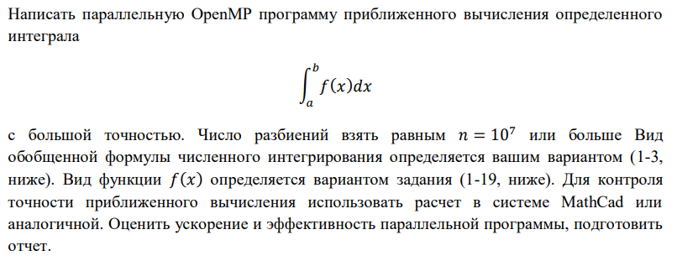
Варианты методов численного интегрирования:
3 - Метод Симпсона (мс);

Ход работы.

1. На этом этапе мы задаем параметры, указанные в вашем задании:
- Устанавливаем a = 0.4 и b = 1.0.
- Устанавливаем n = 10^7 для достижения высокой точности.
- Метод Симпсона работает только при четном количестве отрезков, поэтому в коде добавлена проверка: если n нечетное, мы увеличиваем его на 1.
- Вычисляем ширину одного подотрезка по формуле h = (b - a) / n.

2. Вместо того чтобы один поток считал все 10 миллионов значений, мы используем директиву #pragma omp parallel for reduction(+:sum):
- OpenMP разбивает цикл на части. Например, если у вас 4 ядра, каждое ядро возьмет на себя примерно по 2.5 миллиона итераций.
- Механизм Reduction критически важный параметр. Он создает для каждого потока временную локальную переменную sum. Когда потоки заканчивают работу, их локальные суммы складываются в одну общую. Это исключает ошибки при одновременной записи в одну ячейку памяти.

3. Внутри цикла мы реализуем логику чередования коэффициентов из формулы Симпсона:
- Для каждой точки x_i (где i — индекс от 1 до n-1) мы проверяем индекс на четность.
- Если i нечетное: значение функции f(x_i) умножается на 4.
- Если i четное: значение функции f(x_i) умножается на 2.

4. После завершения параллельного цикла:
- К полученной сумме прибавляются значения функции в крайних точках f(a) и f(b), которые по формуле идут с коэффициентом 1.
- Полученный результат умножается на h/3.
- Функция omp_get_wtime() позволяет вычислить, сколько секунд занял расчет. Это необходимо для оценки ускорения и эффективности вашей программы.

Пример (size= 1, 2, 4, 8, 12, 16, 20, 24 )
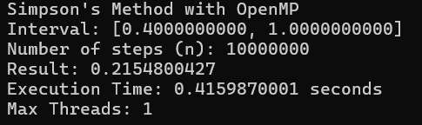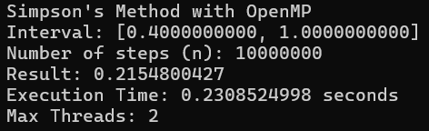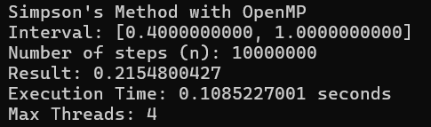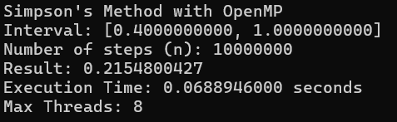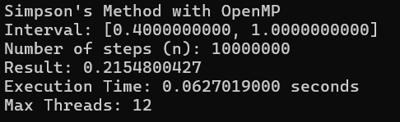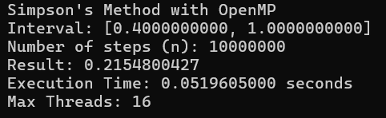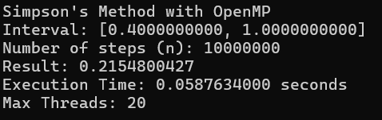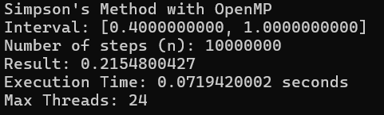

Решение интеграла в MathCad:
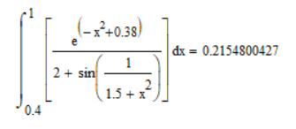

Потоки (p) | Время (Tp​), сек | Ускорение (S=T1​/Tp​) | Эффективность (E=S/p)
1 | 0.415987 | 1.00 | 1.000 (100%)
2 | 0.230852 | 1.80 | 0.900 (90.0%)
4 | 0.108522 | 3.83 | 0.957 (95.7%)
8 | 0.068894 | 6.03 | 0.753 (75.3%)
12 | 0.062701 | 6.63 | 0.552 (55.2%)
16 | 0.051960 | 8.00 | 0.500 (50.0%)
20 | 0.058763 | 7.07 | 0.353 (35.3%)
24 | 0.071942 | 5.78 | 0.240 (24.0%)

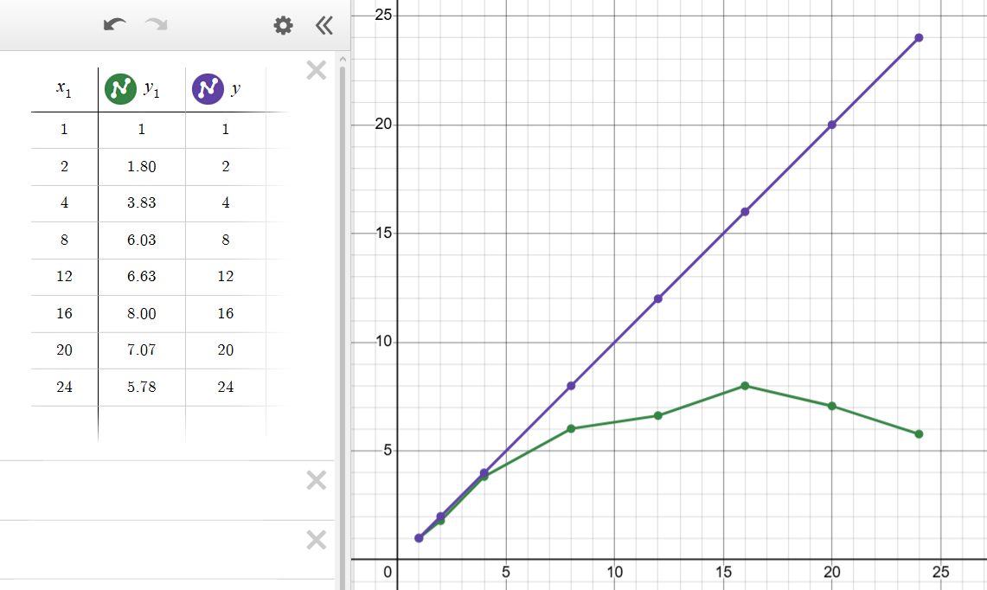
Рисунок–1 График ускорения
На данном графике по оси X откладывается количество процессов, а по оси Y — полученное ускорение.
Фиолетовым цветом обозначено идеальное ускорение.

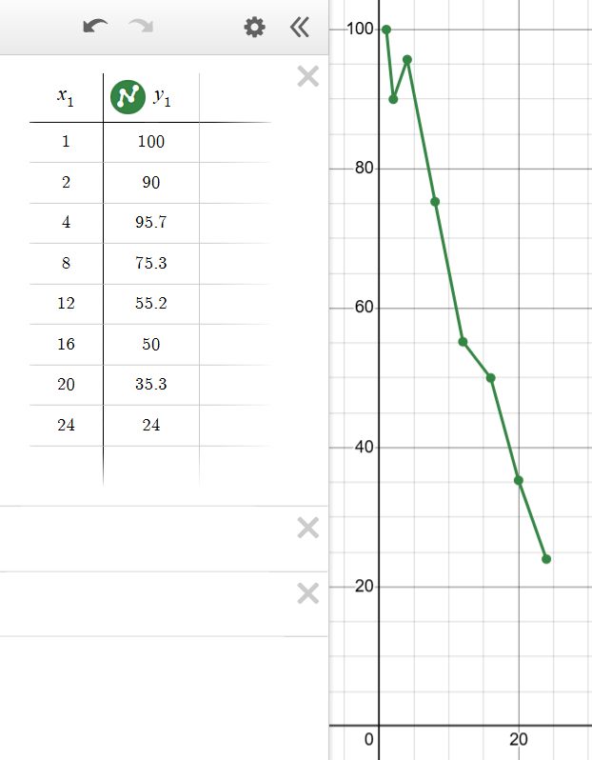
Рисунок–2 График эффективности
Здесь по оси Y откладываются Эффективность, по оси X откладывается количество процессов.

Анализ:
Ускорение показывает, во сколько раз сократилось время расчетов при распараллеливании.
- Наблюдается практически идеальное масштабирование. Ускорение 3.83 на 4 потоках говорит о том, что алгоритм эффективно разделяет итерации цикла между физическими ядрами процессора.
- Темп роста ускорения снижается. Это связано с тем, что задача начинает упираться в пропускную способность памяти или задействуются виртуальные ядра (Hyper-Threading), которые не дают двукратного прироста производительности по сравнению с физическими.
- Максимальное ускорение (S = 8.0) достигнуто на 16 потоках. Это "потолок" данной системы для данной задачи.
- После 16 потоков время выполнения начинает расти (0.051 -> 0.071). Это происходит из-за того, что операционная система тратит больше ресурсов на переключение контекста между потоками, чем они приносят пользы.
Эффективность отражает долю времени, в течение которой потоки выполняли полезную работу, а не простаивали или занимались служебными операциями OpenMP.
- Высокая эффективность замеченна до 4 потоков. Показатель выше 90% свидетельствует о низких накладных расходах на управление потоками.
- Критическое падение после 16 потоков. На 24 потоках эффективность падает до 24%. Это означает, что 76% времени процессор тратит на "администрирование" параллелизма (синхронизацию, распределение задач), а не на само вычисление интеграла.

Заключение
В ходе выполнения лабораторной работы была разработана и исследована параллельная программа на языке C++ с использованием технологии OpenMP для приближенного вычисления определенного интеграла методом Симпсона. В качестве интегрируемой функции использовалось выражение из варианта №1.
Разработанная программа успешно решает задачу высокоточного численного интегрирования (при n = 10^7). Проведенный анализ показал, что для данной системы оптимальным является использование 16 потоков. Дальнейшее увеличение их числа нецелесообразно, так как накладные расходы на поддержку параллелизма начинают превышать выигрыш от разделения вычислений. Полученные результаты позволяют оценить возможности аппаратной части и программной реализации для задач высокопроизводительных вычислений.

#include <iostream>
#include <cmath>
#include <omp.h>
#include <iomanip>

using namespace std;

double f(double x) {
return exp(-x * x + 0.38) / (2.0 + sin(1.0 / (1.5 + x * x)));
}

int main() {
omp_set_num_threads(24);
//границы интегрирования
double a = 0.4;
double b = 1.0;
long n = 10000000;

//для метода количество шагов n должно быть четным
if (n % 2 != 0) n++;

//шаг интегрирования
double h = (b - a) / n;
double sum = 0.0;
double start_time = omp_get_wtime();

//Используем директиву 'reduction', чтобы безопасно суммировать результаты из разных потоков
#pragma omp parallel for reduction(+:sum)
for (long i = 1; i < n; i++) {
double x = a + i * h;

//коэффициенты чередуются: 4 для нечетных шагов, 2 для четных
if (i % 2 == 0) {
sum += 2.0 * f(x);
}
else {
sum += 4.0 * f(x);
}
}
//I ≈ (h/3) * [f(a) + f(b) + сумма_внутренних_точек]
double result = (h / 3.0) * (f(a) + f(b) + sum);
double end_time = omp_get_wtime();

cout << fixed << setprecision(10);

cout << " Simpson's Method with OpenMP" << endl;
cout << " Interval: [" << a << ", " << b << "]" << endl;
cout << " Number of steps (n): " << n << endl;
cout << " Result: " << result << endl;
cout << " Execution Time: " << (end_time - start_time) << " seconds" << endl;
cout << " Max Threads: " << omp_get_max_threads() << endl;

return 0;
}

